Das „Teufelsquadrat“ bei der Planung und Steuerung von Projekten

Bei der Planung und Steuerung von Projekten stehen **vier Zielgrößen** im besonderen   
Blickpunkt des Auftraggebers und der Projektleitung:

* Erreichen einer bestmöglichen **Qualität** in der Projektausführung sowie bei den   
  Projektergebnissen,
* Erreichen bzw. Sicherung des geplanten Leistungsumfangs (**Quantität**) im Abschluss des Projekts,
* Erreichen einer möglichst kurzen **Projektdauer**,
* Erreichen möglichst niedriger **Projektkosten**.

Diese Hauptzielgrößen stehen zueinander in einem widersprüchlichen (konkurrierenden)   
Zusammenhang, so dass im Projektmanagements von einem "**Teufelsquadrat**" (nach *Harry Sneed*) gesprochen wird.

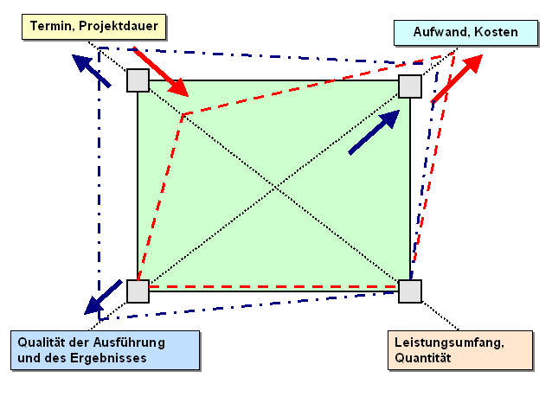

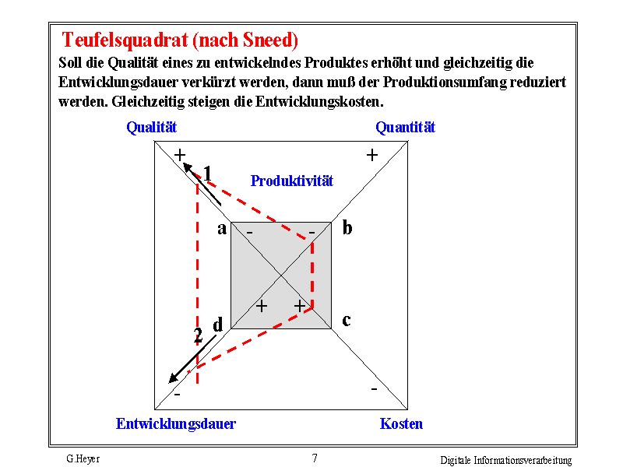

Quelle: <https://www.informatik.uni-leipzig.de/lehre/Heyer9900/kap25/sld007.htm>

Wenn zwischen den vier Hauptzielgrößen und Bewertungskriterien eines Projekts eine **ausgeglichene Lösung** gefunden wurde (äußeres Merkmal**: Quadrat**), dann führt jedes Bestreben, für eines der vier Ziele ein besseres Ergebnis zu erreichen, unweigerlich zur **Veränderung des Gleichgewichts** und aus dem Quadrat wird eine anders gestaltete geometrische Figur.

Soll zum Beispiel die **Dauer** **D** des Vorhabens – bei gleichbleibender „Qualität“ und „Quantität“ – verkürzt werden, dann führt dies i. d. R. zu steigendem Aufwand (Kosten), da eine Verkürzung der Projektdauer i. d. R. nur mit steigenden Ressourceneinsatz möglich ist.

Soll dagegen eine **höhere Qualitä**t im Endergebnis – bei gleichbleibender „Quantität“ - erreicht werden, dann führt dies konsequenterweise zu einer Verlängerung der Projektdauer und zu steigendem Aufwand in der Projektrealisierung.

Bei der Planung eines Projekts gilt es daher, eine **Ausgewogenheit** zwischen diesen vier Hauptzielgrößen herzustellen und in der Projektausführung auch zu sichern.